Консультация для родителей

30 СПОСОБОВ ИЗБЕЖАТЬ
ПОХИЩЕНИЯ ДЕТЕЙ

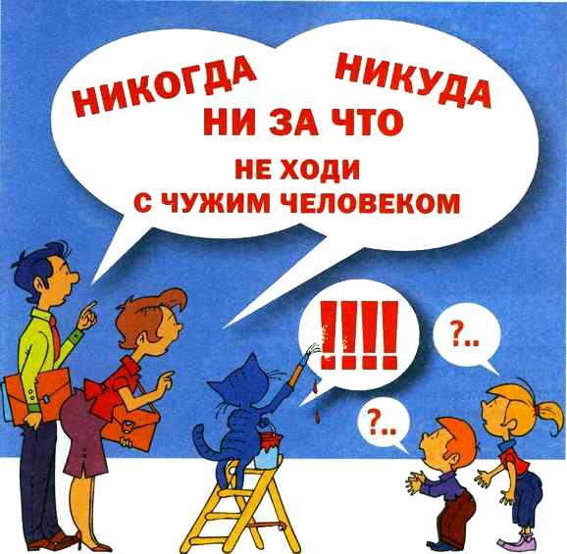

Воспитатель МАДОУ д/с №10
Сидоренко С.В.

Маленькие дети должны знать:
- Они никогда не должны говорить, что они в доме одни, если отвечают по телефону. Они могут сказать, что они готовы принять сообщение от звонящего, а когда родители освободятся, то перезвонят.
- Никогда не открывать дверь, если они дома одни, и неважно, кто будет находиться по ту сторону двери.
- Не приглашать в дом людей без разрешения одного из родителей. Не идти из дома, не давая никому знать, куда они направляются.
- Никогда не садится в автомобиль постороннего человека без разрешения родителей.
- Не брать конфеты или другие подарки от незнакомых людей или кто-либо другого, не спрашивая родителей в первую очередь.
- Никогда не играть в пустынных зданиях и изолированных районах. Нарушать правила, разбрасывать вещи и привлекать внимание любым способом при попытке кого-либо затащить их в автомобиль или увести за собой.
- Отойти от автомобиля, который едет за ними, если они не знают водителя, и постараться свернуть в противоположную сторону. Ребенок должен хорошо знать свой домашний адрес, телефон и телефоны родителей.
- Научите ребёнка вовремя сказать «нет» взрослым, если человек хочет что-то сделать не так. Объясните ребёнку, что никто не имеет права касаться любых частей его тела, особенно половых органов.
- Они должны рассказать преподавателю в школе, милиции или родителям о тех, кто выставляет и демонстрирует им интимные части тела.
- Сообщать родителям, если кто-то из взрослых попросил их держать в тайне от них что-либо.
- Обратиться к ближайшему кассиру, продавцу или администратору торгового зала, в случае, если он потерялся в магазине или торговом центре.

Подростки должны:

- Рассказать родителям, где они находятся в любое время или оставить записку дома.
- Никогда не передвигаться автостопом.
- Избегать передвижений через пустые парки, поля или аллеи.
- Позвать на помощь, если они заметили, что за ними следят.
- Научиться распознавать подозрительное поведение и помнить описание человека или транспортного средства, чтобы проинформировать родителей или милицию. Написать номерной знак в грязи или снегу, если нет ничего другого.
- В случае нападения ради завладения деньгами, драгоценностями и одеждой, проще отдать, а не рисковать здоровьем.
- Чувствовать, что они могут поговорить с родителями и попросить забрать их в любое время, в любом месте.

Родители должны:

- Избегать одежды и игрушек с именем вашего ребенка на нем. Ребенок не будет бояться и опасаться того, кто знает его имя.
- Проверять и лично знать всех друзей вашего ребенка.
- Никогда не оставлять ребенка без присмотра в общественных местах, коляске или автомобиле. Даже на минуту.
- Всегда сопровождать детей в туалет в общественных местах и просить их никогда не играть в безлюдном районе.
- Всегда сопровождать вашего ребенка от двери до двери в садик, школу, бассейн.
- Объяснить детям места, где они могут получить помощь, если они в беде. Иметь актуальную цветную фотографию своего ребенка.
- Проследить, чтобы дети знали экстренные номера вызова милиции, скорой, пожарной службы.

